День отцов в МБОУ СОШ с. Р. Камешкир
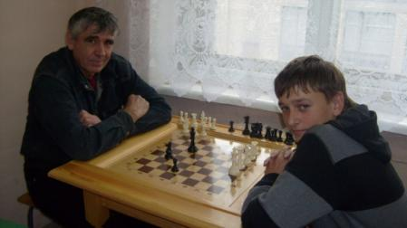
6 ноября в 8 «б» классе проходило мероприятие «Шахматный турнир». В данном мероприятии приняли активное участие папы. Турнир прошел интересно для детей и с победой для пап. Активное участие приняла семья Журавских.
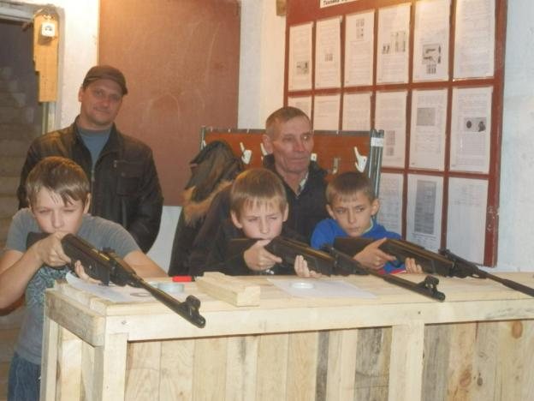
6 ноября в нашем классе впервые отмечался День отца. Праздник отметили спортивными соревнованиями по стрельбе между командами отцов и мальчиков. Приглашались не только папы, но и дедушки. Тех, кто отозвался, сердечно приветствовали в школьном тире. В состязании были задания с нарастающей сложностью: вначале – стрельба по крупной мишени, затем – по мишеням меньшего размера, а в финале участников ждал биатлон. Обе команды показали себя меткими стрелками.

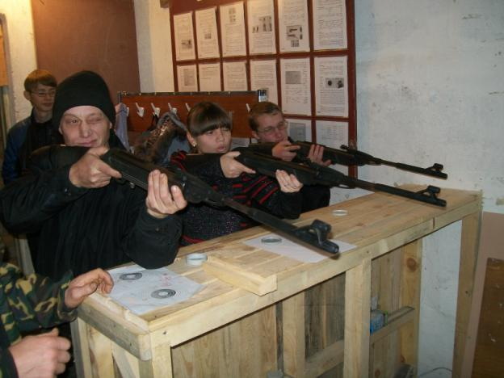
В этот день учащиеся 10-11 классов вместе с классными руководителями (Артамошкиной О.В, Терехиной О.В, Малюковым А.А) совместно с папами провели мероприятие «Меткий стрелок», которое проходило в школьном тире.
Подобные мероприятия способствуют вовлечению пап в воспитательный процесс, поддержание семейных ценностей и традиций.

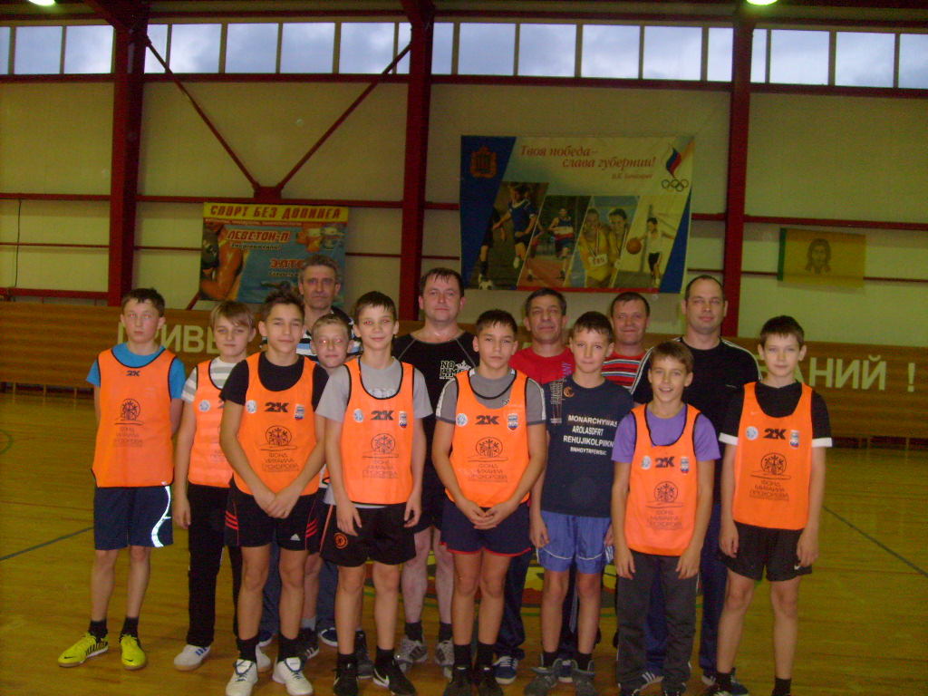
Учащиеся 7»а» класса для своих пап решили организовать футбольный турнир. Это подняло командный дух, способствовало сплочению семей. Детские глаза горели от восторга, ведь не так часто удается сойтись с папой в « командной битве».

